Подготовка соломки к работе.
1. Сначала вырежем из соломинок узлы-перегородки. Получится много разных трубочек. Длинные и покороче, толстые и потоньше.

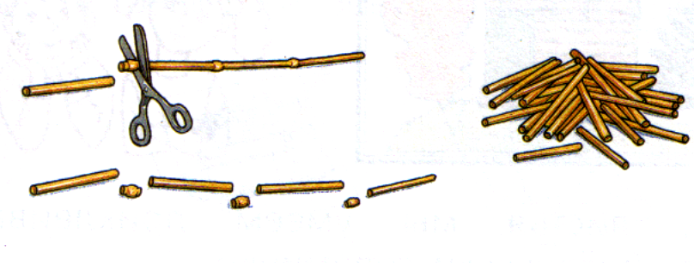
2. Затем прокипятим их 20 минут, выльем воду, высушим.

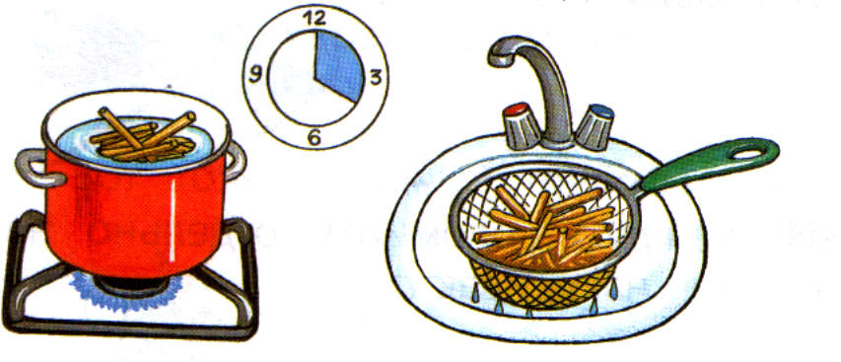

Соломка готова к объёмной аппликации!

